澎湖縣107學年度精進國民中學及國民小學教師教學專業與課程品質推動計畫
國教輔導團員專業成長研習～夢的N次方(澎湖場)實施計畫
壹、緣起
每個孩子心中都有一個夢，但，最終能築夢成功的有多少人呢？現今家庭功能式微，孩子夢想的芽只能植根學校，仰賴老師用知識泉源灌溉讓這芽成長漸漸茁壯，引賴老師修剪枝葉讓茂密樹冠亦顯美麗，並順應孩子的優勢引導他成長，引導他完成自己的夢想。老師們~~就讓學校來守護他們的夢想吧。
不同以往一條鞭式的教學方法，現今老師除了自身要具備熱誠，還要能透過教學策略引起孩子的學習動機，但一個人的孤軍奮鬥，擠盡腦汁產出教學策略，實在太辛苦了。十二年課綱強調孩子間的合作，創造共好，老師間亦是如此，相信透過專業的支持，彼此的激盪，可以讓教學現場翻轉，培養孩子更多的能力，更多逐夢成功的能力。
這次由澎湖縣政府主辦「夢的N次方」教師專業成長研習活動，藉由此次研習分享，期許參與教師可從跨界分享中獲得啟發，以此研習為基礎，喚起更多教師自主學習社群的力量，以孩子的學習為中心，為教育現場注入活力與希望，共同實現教育的美好願景。祈願經由我們的努力，成就每一個孩子的學習與未來。
貳、計畫目標
一、透過亮點教師有效教學策略與班級經營經驗分享，提供教師差異化教學方法與策略。
二、接續在地深耕理念與模式，提升各縣市教師社群領航與共備帶領技巧。
三、藉由教師自主增能模式，促進現場教師自我覺知，落實學教翻轉的課堂實踐。

參、辦理單位
一、主辦單位：澎湖縣政府
二、承辦單位：澎湖縣立文澳國民小學

肆、研習時間：107年11月10日(星期六)及107年11月11日(星期日)，計2日。

伍、研習地點：澎湖縣馬公市文澳國民小學。

陸、參加對象及錄取人數：
一、澎湖縣國教輔導團團員各領域至少派一位參加。
二、澎湖縣國中小現職教師及代理代課教師為主。
三、其他全國各縣市現職教師及代理代課教師歡迎報名參加。
四、各組研習人員以錄取名單為準，恕不接受臨時報名或旁聽。

柒、研習課程分組表：
階段 | 科目 | 各組人數 | 階段 | 科目 | 各組人數
國小 | 國數A | 30(共1班) | 國中 | 國文 | 30(共1班)
 | 國數B | 30(共1班) |  | 數學 | 30(共1班)
 | 英語 | 30(共1班) |  | 英語 | 30(共1班)
 | 自然 | 30(共1班) |  | 自然 | 30(共1班)
 | 社會 | 30(共1班) |  | 社會 | 30(共1班)
國中小 | 藝文 | 30(共1班)
總計330人(共11班)
講師概估22人，部分班級進行協同教學或有助教進行分組教學
捌、報名方式
一、一律採線上報名，請欲參加本研習教師請至「全國教師在職進修網」報名。
二、報名時間自107年10月13日（星期六）起至107年10月24日（星期三））止。
三、錄取原則
（一）以澎湖縣國中小現職教師及代理代課教師為第一優先順位錄取。
（二）倘有剩餘名額將開放其他縣市之國中小教師遞補。
四、報名截止後未錄取人員暫列候補，遇缺額時依序遞補，候補期間並得改選其他尚有名額班次。遞補作業期間至107年10月31日（星期三）為止。
五、經錄取人員務須全程參加研習課程。

玖、課程內容
一、第一天：107年11月10日(星期六)
 | 時間 | 活動內容 | 場地 | 主持/講座(助教)/工作團隊
1 | 8:10-9:00 | 報到 | 視聽教室 | 文澳國小服務團隊
2 | 9:00-9:40 | 開幕致詞  ‧關於「夢的N次方」  ‧分組活動場地說明 | 視聽教室 | 教育處長官  總召集人王政忠教師
3 | 9:40-9:50 | 進駐各班研習教室 | 各分組教室 | 文澳國小服務團隊
4 | 9:50-12:20 | 分科實作/共備/講座 | 各分組教室 | 夢的N次方講師群  國中國文：王政忠、賴靜慧  國中英文：彭昌輝、陳惠芬  國中數學：彭甫堅、李祐宗、蔡慶鴻、洪進益  國中自然：黃子欣、莊宜家  國中社會：蔡宜岑、李雅雯  國小國語：陳麗雲、陳佳釧  國小數學：許扶堂、陳秀綿  國小英文：丘吉富、葉怡美  國小自然：陳振威、郭淑儀  國小社會：洪夢華、黃雅貴  國中小藝文：武君怡、沈邑蓎
5 | 12:20-13:20 | 午餐 | 各分組教室 | 文澳國小服務團隊
6 | 13:20-16:50 | 分科實作/共備/講座 | 各分組教室 | 夢的N次方講師群  國中國文：王政忠、賴靜慧  國中英文：彭昌輝、陳惠芬  國中數學：彭甫堅、李祐宗、蔡慶鴻、洪進益  國中自然：黃子欣、莊宜家  國中社會：蔡宜岑、李雅雯  國小國語：陳麗雲、陳佳釧  國小數學：許扶堂、陳秀綿  國小英文：丘吉富、葉怡美  國小自然：陳振威、郭淑儀  國小社會：洪夢華、黃雅貴  國中小藝文：武君怡、沈邑蓎
7 | 16:50~ | 賦歸
註：講師及講題為暫定，研習辦理時得視情況調整之。
二、第二天：107年11月11日(星期日)
 | 時間 | 活動內容 | 場地 | 主持/講座(助教)/工作團隊
1 | 8:30-8:50 | 報到 | 各分組教室 | 文澳國小服務團隊
2 | 8:50-9:00 | 開場/事務性說明 | 各分組教室 | 文澳國小服務團隊
3 | 9:00-12:00 | 分科實作/共備/講座 | 各分組教室 | 夢的N次方講師群  國中國文：王政忠、賴靜慧  國中英文：彭昌輝、陳惠芬  國中數學：彭甫堅、李祐宗、  蔡慶鴻、洪進益  國中自然：黃子欣、莊宜家  國中社會：蔡宜岑、李雅雯  國小國語：陳麗雲、陳佳釧  國小數學：許扶堂、陳秀綿  國小英文：丘吉富、葉怡美  國小自然：陳振威、郭淑儀  國小社會：洪夢華、黃雅貴  國中小藝文：武君怡、沈邑蓎
4 | 12:00-13:00 | 午餐 | 各分組教室 | 文澳國小服務團隊
5 | 13:00-16:00 | 分科實作/共備/講座 | 各分組教室 | 夢的N次方講師群  國中國文：王政忠、賴靜慧  國中英文：彭昌輝、陳惠芬  國中數學：彭甫堅、李祐宗、  蔡慶鴻、洪進益  國中自然：黃子欣、莊宜家  國中社會：蔡宜岑、李雅雯  國小國語：陳麗雲、陳佳釧  國小數學：許扶堂、陳秀綿  國小英文：丘吉富、葉怡美  國小自然：陳振威、郭淑儀  國小社會：洪夢華、黃雅貴  國中小藝文：武君怡、沈邑蓎
6 | 16:00~ | 賦歸
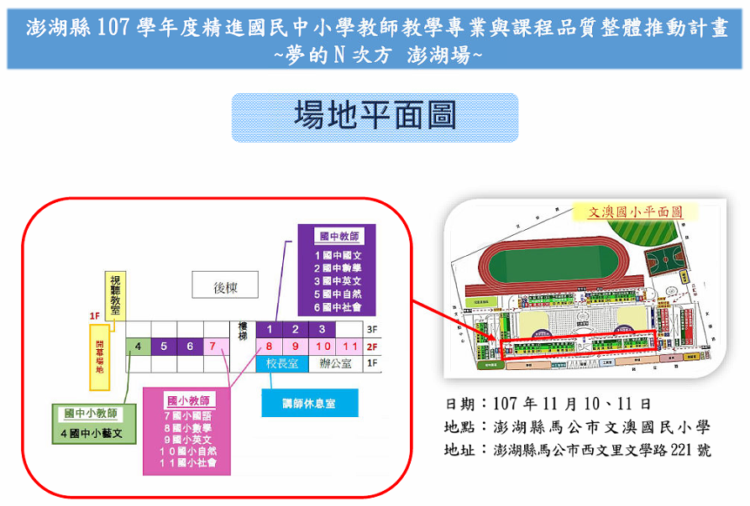
註：講題及分組教室為暫定，研習辦理時得視情況調整之。
拾、預期效益
一、提升教師差異化教學及班級經營分組策略與教學輔導技巧。
二、增進各縣市教師對課程與教學輔導自我覺知，有效協助教師進行課堂實踐。
三、促進各縣市教師同儕共學及共享共作經驗，建構教師資源共享平台與支持體系。
拾壹、經費來源：由「教育部補助直轄市、縣(市)政府精進國民中學及國民小學教師教學專業與課程品質整體推動計畫」專款下支應，經費概算表如附件1。
拾貳、其他說明(差假與獎勵)
一、參加研習人員由服務單位本權責惠予公(差)假登記，全程參與教師依實核予12 小時教師研習時數。
二、工作人員由服務單位本權責核予公(差)假登記。
三、執行本項活動有功人員，依本縣國民中小學教職員一般獎勵案件實施要點規定，報請敘獎以資鼓勵。
四、另為響應環保，減少垃圾量，請自備筷子、湯匙及水杯。
拾貳、本計畫經奉核定後實施，修正時亦同。

